De passievrucht

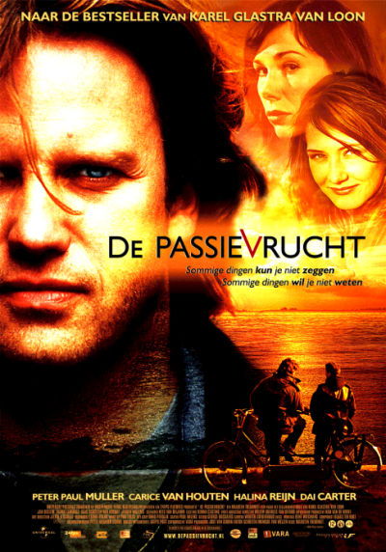

Trailer: http://www.youtube.com/watch?v=vM3dhsd8EX4

The Internet Movie Database: http://www.imdb.com/title/tt0340285/n

Website van de schrijver: http://www.karelglastravanloon.nl

Informatie over het boek: idem

